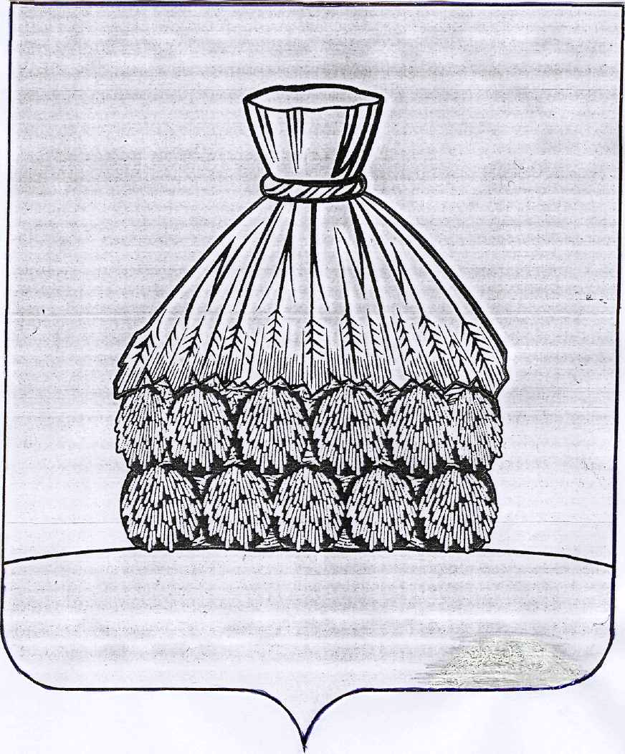

РАСПОРЯЖЕНИЕ
АДМИНИСТРАЦИИ СЕЛЬСКОГО ПОСЕЛЕНИЯ ОКТЯБРЬСКИЙ СЕЛЬСОВЕТ УСМАНСКОГО МУНИЦИПАЛЬНОГО РАЙОНА
ЛИПЕЦКОЙ ОБЛАСТИ РОССИЙСКОЙ ФЕДЕРАЦИИ

с. Октябрьское

от 17 сентября 2018 г. №39 - р

«О проведении аукциона по продаже
муниципального имущества»

В соответствии с Федеральным законом № 178 от 21.12.2001 г., «О приватизации государственного и муниципального имущества», Постановлением Правительства РФ от 12.08.2002 г. № 585 «Об утверждении Положения об организации продажи государственного или муниципального имущества на аукционе»:
1. Старшему специалисту 1 разряда администрации сельского поселения Октябрьский сельсовет Усманского муниципального района Бельских Елене Ивановне:
1.1. Провести торги в форме аукциона открытые по составу участников и форме подачи предложений о цене продажи муниципального имущества:
Лот № 1 – Свинарник, назначение: нежилое. Площадь: общая 2261,5 кв. м. Кадастровый (или условный) номер: 48:16:0000000:2349. Количество этажей, в том числе подземных этажей: 1; Ограничение (обременение) права: не зарегистрировано, находящийся в муниципальной собственности, расположенный по адресу: Российская Федерация, Липецкая область, Усманский район, с. Октябрьское, ул. СПТУ-32, д. 9. Выписка из единого государственного реестра недвижимости об основных характеристиках и зарегистрированных правах на объект недвижимости: право собственности, 48:16:0000000:2349-48/010/2018-3, от 03.07.2018 г.
- земельный участок. Категория земель: земли населенных пунктов, разрешенное использование: под производственную зону Г(О)ОУ НПО ПУ-32. Площадь: 19704 кв.м. Кадастровый номер: 48:16:1100101:401. Ограничение (обременение) права: не зарегистрировано, находящийся в муниципальной собственности сельского поселения Октябрьский сельсовет Усманского муниципального района Липецкой области Российской Федерации, расположенный по адресу: Российская Федерация, Липецкая область, Усманский район, сельское поселение Октябрьский сельсовет, с. Октябрьское. Выписка из единого государственного реестра недвижимости об основных характеристиках и зарегистрированных правах на объект недвижимости: право собственности, 48:16:1100101:401-48/010/2018-3, от 03.07.2018 г.
1.2. Установить на основании отчета № 17-2018 от 19.07.2018г. об оценке рыночной стоимости объектов недвижимости, начальную цену аукциона с рассрочкой платежа на 1 (один) год:
Лот № 1 в размере 592177,00 (Пятьсот девяносто две тысячи сто семьдесят семь рублей) 00 копеек. Размер задатка на участие в аукционе установить в размере 20% от начальной цены, что составляет – 118435 (сто восемнадцать тысяч четыреста тридцать пять) рублей 40 копеек. «Шаг аукциона» установить в размере 5% от начальной цены аукциона, что составляет – 29608,85 (двадцать девять тысяч шестьсот восемь рублей) 85 копеек.
1.3. Задаток зачисляется на счет: ИНН 4816001750, КПП 481601001, УФК по Липецкой области ( администрация сельского поселения Октябрьский сельсовет Усманского муниципального района Липецкой области Российской Федерации) л/с 05463002200, р/сч 40302810700003000105 в отделении Липецк г. Липецк, БИК 044206001, ОКТМО 42648460.
1.4. Утвердить аукционную документацию по продаже муниципального имущества.
1.5. Информацию о проведении публичных торгов поместить в районной газете «Новая жизнь» и на сайтах http://oktyabr-usm.ru , www.torgi.gov.ru.
  - Создать комиссию по проведению торгов по продаже муниципального имущества в 2018г. в следующем составе:
Председатель комиссии:

Тонких А. И. – глава администрации сельского поселения Октябрьский сельсовет Усманского муниципального района.
Заместитель председателя комиссии:
Старцева Л. И. – старший специалист 1 разряда администрации сельского поселения Октябрьский сельсовет Усманского муниципального района.
Секретарь комиссии:
Бельских Е. И. – старший специалист 1 разряда администрации сельского поселения Октябрьский сельсовет Усманского муниципального района.
Члены комиссии:
Тонких И. Н. – старший специалист 1 разряда администрации сельского поселения Октябрьский сельсовет Усманского муниципального района.
Золотухина А. И. – инспектор администрации сельского поселения Октябрьский сельсовет Усманского муниципального района.
Сундеева Н. И. – бухгалтер МБУК «Досуговый центр администрации сельского поселения Октябрьский сельсовет».
  - Распоряжение администрации сельского поселения Октябрьский сельсовет Усманского муниципального района Липецкой области РФ №34-р от 31.07.2018г. считать утратившим силу.
  - Контроль за исполнением настоящего распоряжения оставляю за собой.

Глава администрации сельского поселения
Октябрьский сельсовет А. И. Тонких

Бельских Е. И.
3-53-11

